Приложение
к договору подряда
СОГЛАСОВАНО:
ООО СЗ «Крылья Девелопмент»»
__________________________ Савин А.В.
"_____" ________________ 2025 г.

 | ТЕХНИЧЕСКОЕ ЗАДАНИЕ
на выполнение комплекса работ по монтажу систем домофонной сети.

На объекте: | «Четырехсекционный многоэтажный жилой дом со встроенными офисными помещениями (№1.1, 1.2, 1.3, 1.4 по ПЗУ и встроенно-пристроенной подземной автостоянкой (№2 по ПЗУ)»
Разрешение на строительство: | №66-41-78-2024 от 20.03.2024 г.
Сроки выполнения работы: | Секция №1.1 | С 01.12.25 по 25.07.26
Сроки выполнения работы: | Секция №1.2 | С 30.10.25 по 04.08.26
Сроки выполнения работы: | Секция №1.3 | С 30.10.25 по 16.06.26
Сроки выполнения работы: | Секция №1.4 | С 28.10.25 по 18.08.26
Выполнить в соответствии с рабочей документации: | Внутренние инженерные системы. Сети связи. Часть 8. Домофонная сеть. Шифр 23-08-05-0-ДС

 | 1. Объект/ы | «Четырехсекционный многоэтажный жилой дом со встроенными офисными помещениями (№1.1, 1.2, 1.3, 1.4 по ПЗУ и встроенно-пристроенной подземной автостоянкой (№2 по ПЗУ)»
 | 2. Вид строительства | Новое строительство
 | 3. Вид работ. | 1. Описание  Данное техническое задание предназначено для выполнения комплекса работ по устройству монтажу систем домофонной сети соответствии с утвержденной проектной документацией, согласованным ТЗ и с требованиями действующих строительных норм и правил.  По завершению выполнения работ Подрядчик готовит и передает Заказчику исполнительную документацию, полностью оформленную с оттиском оригинальной печати Подрядчика. В составе исполнительной документации Подрядчик предоставляет Заказчику сертификаты на все поставленные материалы, а также паспорта и инструкции на все поставленное оборудование, исполнительные чертежи и схемы, акты скрытых работ и остальную документацию, требуемую строительными нормами и правилами, действующими в Российской Федерации.  Все работы должны выполнятся согласно срокам, указанным в графике производства работ, согласованный и утвержденный Заказчиком. Все изменения, которые вносятся в процессе выполнения монтажа согласовываются с Заказчиком. Ответственность за работоспособность системы после согласования Заказчиком вышеуказанных замен возлагается на Подрядчика.  2. Подготовка к производству работ:  До начала производства работ на объекте должны быть выполнены следующие мероприятия:  - до передачи проекта в производство работ Подрядчик должен проанализировать рабочую документацию и обозначить все замечания по не учтенным видам работ, и в письменном виде уведомить об этом Заказчика, в противном случае данные работы не буду считаться дополнительными, кроме тех работ, которые возникают в результате изменений проекта.  - получена рабочая/техническая документация в количестве и в сроки, определенные Правилами о договорах подряда; согласованы графики поставки оборудования, изделий и материалов с учетом технологической последовательности производства работ;  - разработан проект производства работ, проведено ознакомление инженерно-технических работников и бригадиров с рабочей документацией и сметами, организационными и техническими решениями проекта производства работ;  - осуществлена приемка по акту строительной части объекта по устройству кровли соответствии с требованиями настоящих правил и выполнены предусмотренные нормами и правилами мероприятия по охране труда, противопожарной безопасности и охране окружающей среды при производстве работ.
 | 4. Технические решения, программное обеспечение и применяемые материалы. | Для обеспечения двусторонней связи «посетитель-жилец», а также для дистанционного открывания электрифицированного замка на входной двери подъезда из любой квартиры жилого дома проектом предусмотрена система домофонной связи Akuvox с возможностью местного управления замком при помощи кодового ключа.  Предусматреть применение гибридной домофонной сети, в которой используются IP вызывные панели Akuvox (или аналог), подключаемые через IP коммутатор домофонных трубок «Премьер-100» к системе VIZIT (с возможностью подключения IP-мониторов видеодомофона на перспективу).  Предусмотреть применение гибридной домофонной сети, в которой используются IP вызывные панели Akuvox S532, подключаемые через IP/SIP адаптер координатных домофонов SIP-CDA3. В состав домофона входит:  электромеханические защёлки AT-EL500A-2;  - вызывные панели многоабонентские Akuvox S532 (характеристики см. в РД);  - сенсорные кнопки выхода, расположенные в подъезде ST-EX020LSM-BK;  - бесконтактные карты;  - сетевой коммутатор;  - блоки питания с АКБ;  - устройства переговорные абонентские аналоговые, расположенные в квартирах - УКП7;  - кабели;  - дверные доводчики - Dorma TS-72
 | 5. Требования к производству работ | Монтаж и подключение оборудования выполнить в соответствии с действующими нормативными документами, настоящей документацией и указаниями предприятий-изготовителей.  Монтаж кабельной продукции выполнить в соответствии с РД.  При монтаже не допускать перекрещивания слаботочных кабельных трасс с силовыми кабельными трассами. Слаботочные кабели должны прокладываться на расстоянии не менее 0.5м от силовых кабелей, при этом пересечение слаботочных и силовых кабелей должно быть под углом 900, во избежание создания помех на слаботочных измерительных линиях.  Прокладка от этажной ниши квартирного щитка выполняется совместно с системами интернета и ТВ скрыто в трубе. От ЩК до абонентского устройства – скрыто в штрабе по стене.  Схемы установки вызывных панелей:  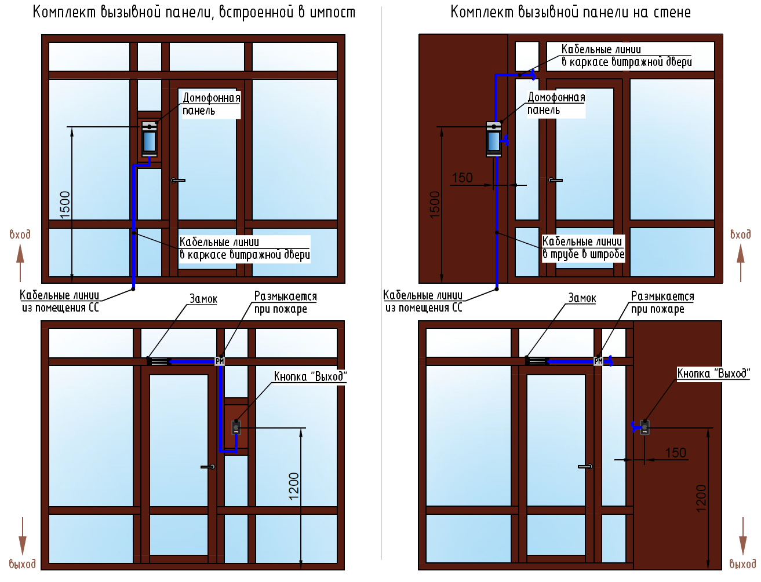  Схема установки абонентского устройства:  

